COMBO 5 LOẠI BƠ HẠT

399,000₫

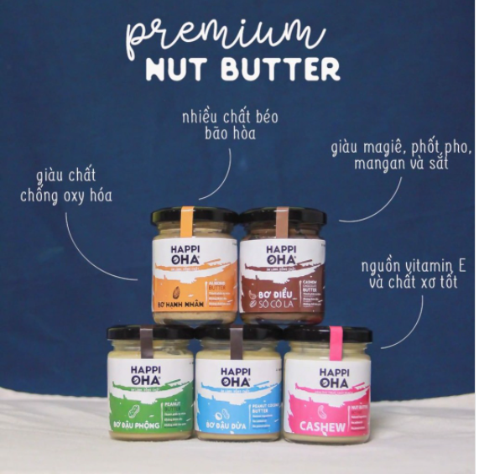

Bơ đậu phộng (100% đậu phộng) 100g

Bơ hạnh nhân (100% hạnh nhân) 100g

Bơ điều mịn (Hạt điều, muối) 100g

Bơ điều sô cô la (Hạt điều, bột ca cao, mật mía, muối) 100g

Bơ đậu phộng dừa (Đậu phộng, dừa sấy không đường, mật mía, muối) 100g